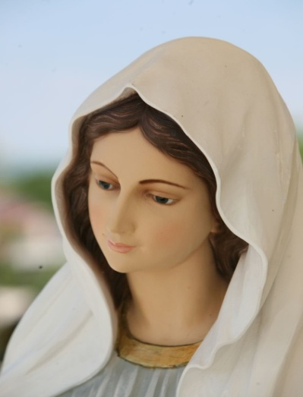
PEREGRINAÇÃO
SECRETARIADO RAINHA DA PAZ – BH
MEDJUGORJE
ANIVERSÁRIO DAS APARIÇÕES
13 a 27 de JUNHO 2026 (15 dias)
Guia: MIROSLAV DEUR - 25 anos conduzindo grupos a Medjugorje (fala português e croata)

VALOR TOTAL: 3.950,00 DÓLARES – descontos especiais - consulte a ficha de inscrição
*Saídas de São Paulo - roteiro e tarifas sujeitos a alteração sem aviso prévio
ROTEIRO
13 JUN (SAB) – BRASIL / CROÁCIA - Apresentação no Aeroporto de Guarulhos. Embarque com destino a Croácia

14 JUN (DOM) – CROÁCIA - Chegada ao hotel. Jantar e pernoite.

14 JUN (DOM) a 26 JUN (SEX) MEDJUGORJE – 12 NOITES EM MEDJUGORJE
PROGRAMAÇÃO PARA O NOSSO GRUPO:
- Colina das Aparições – Podbrdo: subida até o local onde ocorreram as primeiras aparições de Nossa Senhora em Medjugorje. Durante a subida rezamos o rosário.
- Cruz Azul – Cruz colocada na base da Colina das Aparições no ano de 1985, que marca o lugar onde se reunia o grupo de oração do vidente Ivan Dragicevic desde 1982. Local de inúmeras aparições de Nossa Senhora Rainha da Paz. Neste local ocorreram durante muitos anos as aparições de Nossa Senhora à vidente Mirjana Dragicevic-Soldo nos dias 2 de cada mês.
- Monte Krizevac - Monte da Cruz: durante a subida meditamos a Via-Sacra.
- Visita ao túmulo de Pe. Slavko. Frei franciscano que viajou o mundo difundindo as mensagens de paz e reconciliação dadas por Nossa Senhora. Ele era a alma e o coração de Medjugorje, escreveu inúmeros livros, deu início a vários seminários que são realizados até hoje, entre os quais o Festival dos Jovens. Ele faleceu no dia 24 de novembro de 2000. É a única pessoa cujo nome foi mencionado nas inúmeras mensagens de Nossa Senhora, que no dia 25 de novembro de 2000 disse: “Alegro-Me com vocês e desejo dizer-lhes que seu irmão Slavko nasceu para o Céu e que intercede por vocês”
- Imagem de Jesus Ressuscitado, de bronze, da qual durante anos sai continuamente gotas de água.
- Comunidade Cenáculo onde há a recuperação de dependentes químicos, somente com oração e trabalho.
- Visita à Aldeia da Mãe - orfanato fundado pelo Pe. Slavko para acolher crianças órfãs após a guerra. O orfanato continua funciona ativamente até hoje.
- Vilarejo de Surmanci: um dos cinco vilarejo de Medjugorje, em cuja capela se encontra um ícone de “Jesus Misericordioso” que está associado a um dos milagres que contribuíram para beatificação de São João Paulo II. Nesta capela também se encontram relíquias de Santa Faustina e São João Paulo II.
Importantíssimo! Para que o peregrino tenha um aproveitamento espiritual profundo, em Medjugorje, é importante que viva as primeiras palavras da Rainha da Paz ditas naquela terra abençoada: PAZ e RECONCILIAÇÃO, fazendo uma sincera confissão. Ter momentos particulares de oração, adoração e meditação, como seu coração inspirar. Como diz Pe. Jozo, o peregrino que vai a Medjugorje de coração aberto nunca volta o mesmo!

14 JUN (DOM) a 26 JUN (SEX) :
- Tihaljina: é um pequeno vilarejo, cujo nome significa “local de silêncio”, localizado a cerca de 45 minutos de Medjugorje. Na Igreja de Tihaljina encontra-se uma linda imagem de Nossa Senhora das Graças. Esta igreja ganhou importância especialmente a partir do período em que o Padre Zovko foi pároco (de 1985 – 1991), após ter sido liberado da prisão. Como as pessoas se reuniam para ver o padre Jozo, que havia presenciado as aparições de Medjugorje, a notícia se espalhou e a imagem da Virgem Maria na Igreja de Tihaljina passou a ser amplamente identificada como a Rainha da Paz de Medugorje.
- Mosteiro de Santo Antônio de HUMAC: Principal santuário da região da Herzegovina, possui relíquias de Santo Antônio, o santo protetor dos Croatas. Visitaremos o mais antigo museu da Bósnia e Herzegovina, que foi fundado no ano de 1884 e conheceremos a Galeria de Artes com exposição permanente dedicado a “Mãe”.
- Mosteiro Franciscano de Siroki Brijeg: local de martírio de 66 franciscanos, que foram executados pelos comunistas durantes a perseguição à Igreja Católica. O processo de beatificação coletiva destes mártires croatas já está em andamento.

OPCIONAL visitas a : HERZEGOVINA, CROÁCIA e MONTENEGRO
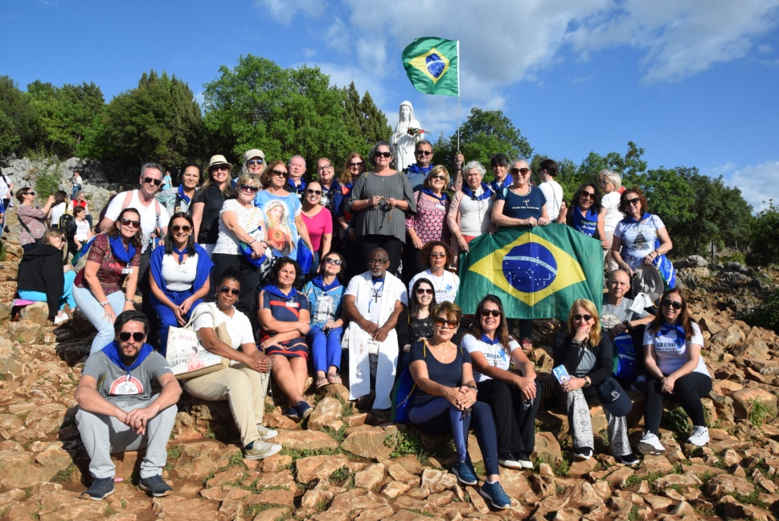
- Split -Conheceremos o palácio do Imperador Diocleciano, um dos maiores e mais bem preservados do mundo romano, onde fica a Catedral de São Domnio.
- Dubrovnik: É um dos destinos turísticos mais concorridos do Mar Adriático. Trata-se de um importante porto marítimo e de uma cidade medieval que preserva suas muralhas originais. Pela sua beleza natural e urbanística, e pela relevância histórica, é conhecida como "a pérola do Adriático"
- Montenegro: Visitaremos o lugar de nascimento de São Leopoldo Mandic e a cidade de Kotor, uma belíssima cidade fortificada na costa adriática de Montenegro, situada numa baía próxima aos penhascos de calcário da montanha Lovćen. Caracterizada por ruas sinuosas e praças, a cidade velha medieval tem diversas igrejas românicas, incluindo a Catedral de Kotor (Catedral de São Trifão)
- Mosteiro Franciscano em Rama: é o principal mosteiro da região conhecida como “Bósnia de Prata” – Durante a ocupação Otomana sofreu duras perseguições durante a ocupação otomana, foi incendiado e saqueado por três vezes. Em um desses ataques, o famoso quadro de Nossa Senhora foi levado até a cidade croata de Sinj. Esse quadro tornou-se a imagem milagrosa de Nossa Senhora de Sinj, que defendeu a cidade da invasão turca no ano de 1715, quando os frades franciscanos levaram a imagem para defender a fortaleza da cidade. Nos dias de hoje, inúmeros fiéis fazem a caminhada por 4 dias que inicia em Rama e vai até Sinj para lembrar do sacrifício e martírio de seus antepassados.

26JUN (SEX) MEDJUGORJE / CROÁCIA –
Pela manhã seguiremos para o aeroporto para embarque com destino ao Brasil.

27JUN (SAB) Chegada em São Paulo e conexões domésticas

INCLUÍDO NO PREÇO:
- Bilhete aéreo internacional e taxas de embarque / Ônibus conforme programa.
- Hospedagem em hotéis de categoria turística superior.
- Pensão completa em Medjugorje.
- Seguro viagem até 74 anos. (consultar valores de acréscimo na ficha de inscrição)
- Todas as taxas de serviços e impostos.

EXCLUÍDO NO PREÇO:
- Gorjetas e extras de caráter pessoal / Bebidas e refeições não especificadas / Trechos domésticos até São Paulo.
- Entradas não expressamente mencionadas no programa, e tudo o que não estiver especificado no item "Incluído no preço". INFORMAÇÕES

SECRETARIDO RAINHA DA PAZ  Rua Alvares Cabral, 381, Sl 701  30.170-911 – Belo Horizonte – MG  www.secretariadorainhadapazbh.com.br  e-mail: rainhadapazbh@hotmail.com   ⁽³¹⁾ ³²⁷³⁻⁸⁶⁵⁴ | PRISMAZUL VIAGENS  Rua Três de Maio, 105 - Vila Mariana  04044-020 – São Paulo – SP  www.prismazul.com.br  e-mail: prisma.turismo@uol.com.br  ⁽¹¹⁾ ⁵⁵⁷⁴⁻⁰⁰³⁰

